Consideraciones generales

-A medida que el análisis de datos avance estos datos pueden sofisticarse y, debido a esto, variar un poco. Sin embargo, a grandes rasgos estos se mantienen estables y sirven como guía para poder comenzar el análisis.

-Necesitamos un marco teórico más robusto (Felipe Hasler)

-Es necesario eliminar o minimizar la categoría “No se sabe”, para esto hay que analizar los casos en particular y limpiar aún más los datos.

Metodología y problemas

-Los datos fueron recolectados principalmente con métodos computacionales, los pasos fueron los siguientes:

-Se utilizó tres expresiones regulares (RegEx) para poder extraer la mayor cantidad de casos de em/yem/ema de los textos de Valdivia y Febrés:

[a-zA-Zñáéíóúùіре]\*\s\*ema\s+

[a-zA-Zñáéíóúùіре]\*\s\*yem\s+

[a-zA-Zñáéíóúùіре]\*\s\*em\s+

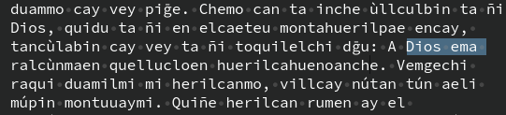

En el caso de Havedstat estos datos fueron extraídos manualmente y luego anexados al resto de datos.

-Posteriormente todos estos casos fueron puestos en un excel con la página, libro y autor del que fueron extraídos

-Luego se limpiaron estos ejemplos para escribir las frases completas y eliminar errores. Además, se le agregaron las traducciones de los autores, evitando poner traducciones propias (En el caso de no existir traducción del autor se etiqueta como NA)

-Luego manualmente se le asignaron valores a los significados que pudimos encontrar (más abajo)

-Finalmente se utiliza Matplotlib para hacer los gráficos y las cuantificaciones. Dichos resultados están expuestos más abajo con su explicación y problemas

-Los significados y sus respectivos números son:

-No se sabe (0): Dentro de esta categoría se encuentran aquellos ejemplos que no poseen contexto, que constituyen construcciones extrañas, o bien, que poseen significados muy intermedios que requieren más análisis:

gúmabun em

llorar-PAS.REM-1S ¿?

Lloré mucho (Havedstat 1777, 220)

-Defuntivo (1): Aquellos significados que indican muerte, o bien, pueden ser interpretados como muerte. En caso de ser un caso intermedio se añade a esta categoría:

Pepalavin ñi chao em

ver-CIS-NEG-3P-1A POS padre defuntivo/afectivo

No alcancé a conocer a mi padre (Febrés 1765, 100)

-Tiempo nominal(2): Por tiempo nominal nos referimos a aquellos usos donde yem es anexado a un sustantivo y adquiere valor temporal:

Cona em

guerrero PAS

miles veteranus [militar veterano] (que ya no es militar) (Havedstat 1777, 90)

-Afectivo (3): Por afectivo entendemos a aquellos usos donde se indica afecto, ternura o cercanía y se sabe que el referente está vivo:

Pu peñi ema inche ta ñi a ldú ayuel

PL hermano afecto 1S DET POS muy querer-FNF

Hermanos míos muy amados (Valdivia 1626, 29)

-Conmiserativo(4): Dentro de esta categoría están aquellos usos que no entran totalmente en la afectividad y tienen un valor de tristeza, se pueden traducir como significados más parecidos a “pobre de”. Havedstat registra este significado en su diccionario y aparecen usos en los demás textos, aunque muy pocos :

inchiñ ga yem

1PL ITJ conmiserativo

ay de nosotros [Pobre de nosotros] (Valdivia 1626, 72)

inche em !

1S conmiserativo

o me miserum! [Pobre de mi] (Havedstat 1777, 89)

-Interjección(5): Dentro de esta categoría están los usos interjectivos de em, los autores del periodo misional traducen usualmente estos usos como “oh!” o como “ay!” y no se condicen con otros usos :

athúthúy em voth!

Me-duele ITJ ITJ

ay, ay, que dolor!(Febrés 1765, 90)

-Despreciativo(6): Dentro de esta categoría añadimos una pequeña cantidad de usos que parecen indicar conmiseración, respeto, o bien, desprecio. Estos aparecen con figuras negativas que están vivas (este uso aparece muy poco y solo con yem, está la posibilidad de corresponder a un lexema distinto, sin embargo lo dejé porque se acomoda a la poca teoría que tenemos. En caso de ser una palabra en sí misma mi primer sospechoso es el adjetivo ningay registrado por Febrés que significa según el autor enfadoso, gruñón):

Teye pu vúcha pu calcu ga yem

DEM PL viejo PL brujo ITJ desprecio?

Desventurados de essos viejos y hechizeros

-De estos significados los usos afectivos, defuntivos y de tiempo nominal son los principales y más usados. Mientras que los significados conmiserativos e interjectivos están siendo estudiados de forma más detenida y los significados despreciativos parecen corresponder a otro tipo de construcción.

-Ahora adjunto algunos análisis, hipótesis y datos que considero relevantes de tener en cuenta para una posterior discusión

Período institucional

-En primer lugar, consideré pertinente aplicar el mismo análisis a dos corpus del período institucional para poder tener un punto de partida sobre lo que la partícula significa actualmente. Para esto estoy trabajando con un corpus del mineduc que tiene 902550 palabras y una serie de entrevistas de Felipe Hasler que suman 31147 palabras en total.

-Por temas de tiempo y extensión del corpus no he podido terminar de forma satisfactoria el etiquetado de la forma em, por lo que solo para efectos de este informe, y debido al carácter netamente comparativo de estos datos, ejemplificaré los significados únicamente con la forma yem, sin embargo, se tratará de forma muy superficial la forma em.

-Además, podemos ver es que no existe la forma ema, por lo que queda descartada del análisis de este período.

-La forma yem cuenta con 581 casos registrados, de los cuáles 536 (92.25%) corresponden al significado defuntivo, 12 (2.07%) corresponden al significado de tiempo nominal y 4 (0.69%) al significado afectivo. Además existen 29 casos (4.99%) que requieren mayor estudio.

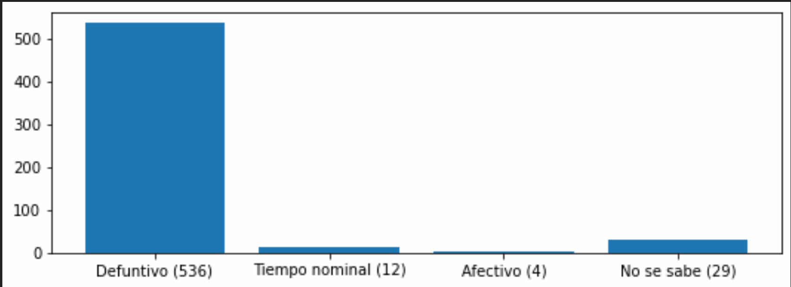

-Mientras que la forma em posee 981 casos, aunque se espera que estos disminuyan durante una inspección más precisa. De forma preliminar, podemos ver que estos porcentajes se mantienen (90% aprox).

-Algo interesante es que en algunos casos aparece em ante vocal, donde típicamente aparecería yem. Si bien, lo más probable es que pueda deberse a un error en la transcripción, estos datos están en proceso de ser aislados para ver si poseen algún tipo de correlación o valor.

-Por otro lado, en el corpus de entrevistas 100% de los casos corresponde a defuntivos, en este corpus tenemos 56 casos de yem y 26 de em.

-En ambos casos tenemos una evidente predominancia del signifcado defuntivo. Además si vemos las palabras más utilizadas en ambos corpus podemos ver que esta se suele utilizar dentro del campo de la familia:

Entrevistas Hasler:

yem ['che', 'chuchu', 'laku', 'ñuke', 'füchakeche', 'kuku', 'tañi', 'palu', 'kimche', 'kuyfi']

em ['kuku', 'laku', 'ñi', 'chaw', 'ñukentu', 'che', 'wenüy', 'wentru', 'ñuke']

Entrevistas Mineduc (preliminar):

yem ['ñuke', 'kutran', 'che', 'füchakeche', 'tia', 'lonko', 'malle', 'ngütrüm', 'awelita', 'femlayafuy']

em ['chaw', 'lamuen', 'lamngen', 'akuy', 'doy', 'kidu', 'mülefuy', 'velerkevuy', 'pital', 'fotüm']

-En las listas de arriba están rankeados de izquierda a derecha la mayor cantidad de ocurrencias hacia la derecha. Cabe destacar que ciertos casos como kutran corresponden a la forma verbal kutranyüm, lo mismo pasa con akuy (akuyüm). Sin embargo, a pesar de esta suciedad podemos ver la tendencia.

Período misional

-El corpus del período misional cuenta con 39907 palabras, 30 veces más pequeño que el corpus de entrevistas compilado por el mineduc.

-Respecto a la forma podemos ver que que la mayor cantidad de ema se concentra en Valdivia, sin embargo, esta forma aparece también en Febrés y Havedstat pero en menor cantidad:

EMA

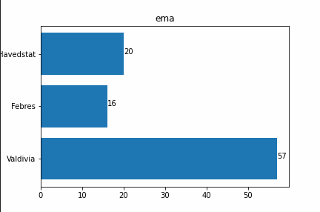

EM

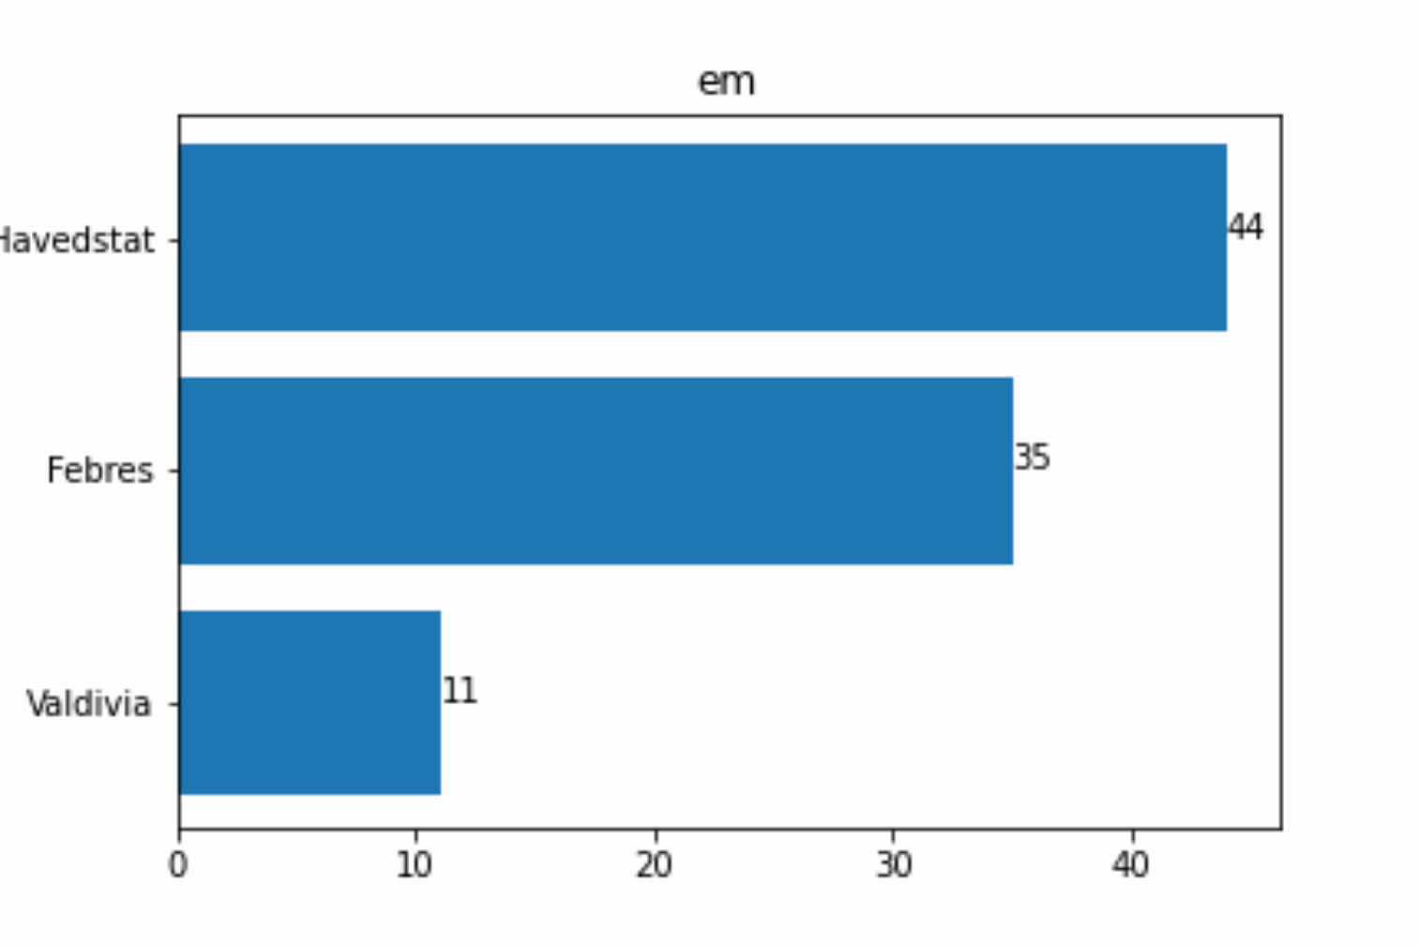

YEM

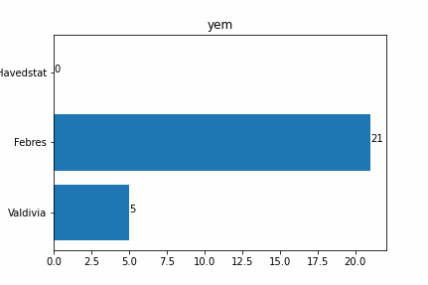

-En los gráficos de arriba podemos ver que Havestat no registra el uso de yem, teniendo especial cuidado de utilizar en su lugar ema y em en su gramática.

-Podemos ver que la lista de palabras más usadas posee cierta similaridad con las listas del período institucional:

yem ['ga', 'maria', 'ñuque', 'mo', 'christo', 'may', 'piuque', 'ñahue', 'esposa', 'mlehue']

ema ['dios', 'peñi', 'votùm', 'apo', 'votm', 'votum', '', 'lamuen', 'christo', 'cutranyevoe']

em ['dios', 'apo', 'piel', 'chao', 'lay', 'rulmen', 'gùñin', 'huerquen', 'anca', 'coñiel']

-Como dijimos anteriormente,si bien durante este período podemos ver una gran cantidad de palabras de origen religioso debido al tipo de corpus estudiado, también podemos ver una gran cantidad de palabras del campo de la familia, lo cuál se corresponde con los datos de los períodos actuales.

-A continuación expongo datos más específicos y problemas sobre los significados encontrados en el período misional

Significados en el período misional

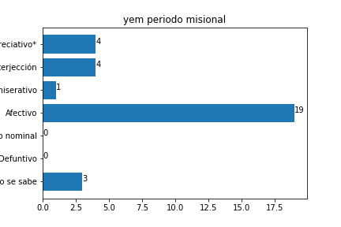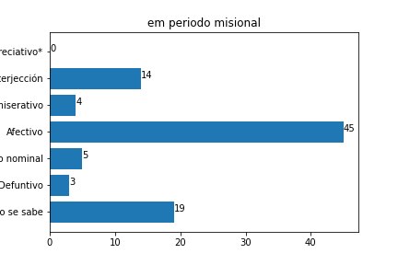

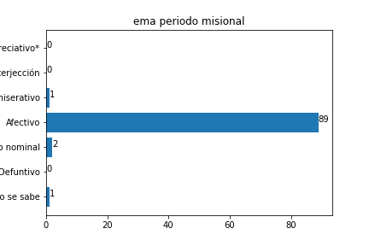

-Durante este período se puede ver una mayor predominancia del significado afectivo(71.5%), mientras que el significado defuntivo(1.4%) corresponde principalmente a significados intermedios entre conmiseración, afecto o muerte. Esto constrasta fuertemente con el período institucional, donde solo el 0,69% de una muestra de 581 usos de los ejemplos tienen este significado afectivo (Considerar que esto quiere decir que se usa con un referente vivo)

-Los significados despreciativos aparecen solamente con un nga anterior, lo que nos lleva a pensar que se trata de un adjetivo aparte y no a la partícula estudiada, es necesario más análisis de corpus.

-Dentro de la categoría “no se sabe” existen significados que parecen no encajar dentro de los estudiados y además existen construcciones de fu+marca de persona+ yem que significan tiempo pasado según los autores.

-Para efectos de esta representación se cuentan los datos de Valdivia (1606,1626), Febrés(1765) y Havedstat(1777) juntos, en el siguiente apartado se tratan de forma diferenciada.

Significados en el período misional por autor

Valdivia

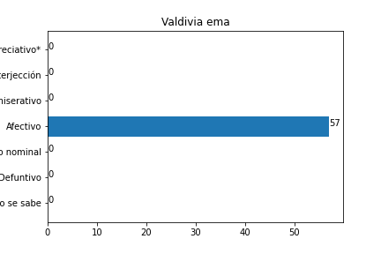

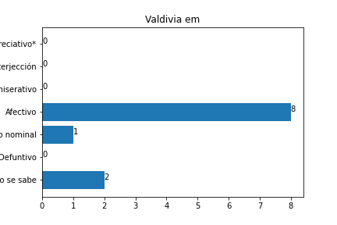

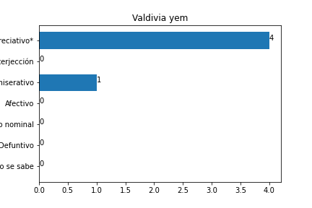

-En los textos de este autor podemos encontrar una predominancia casi total de la forma ema(78.08%), además la forma yem aparece casi únicamente con la forma nga+yem, lo que como dijimos anteriormente puede constituir una errata más que una forma válida.

-Respecto a los significados es interesante constatar que el significado afectivo predomina altamente(89.04%), aunque como vimos anteriormente se debe al carácter evangelizador de sus escritos. Sin embargo, a pesar de esto, la predominancia de este tipo de partícula en la variante picunche, sugerentemente, parece indicarnos que se trataba de un elemento distintivo de esta variante.

Febrés

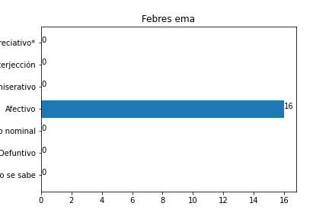

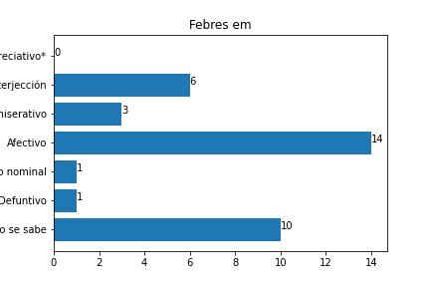

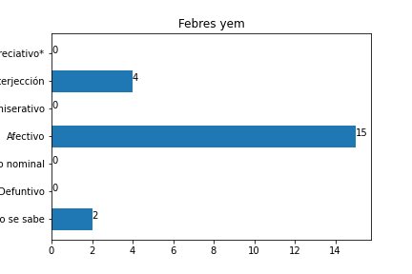

-En el texto de Febrés ya no podemos seguir viendo una predominancia de la forma ema, esta queda relegada a un segundo plano y mantiene únicamente significados afectivos (22.22%). Además, este autor es el primero en registrar la partícula ema como una forma distinta de em que comparten significados.

-Respecto a los significados pordemos ver que sigue existiendo una predominancia del significado afectivo (62.5%), aunque este ahora se reparte en todas las formas registradas de forma uniforme. Esto podría deberse a que ema es la forma que entró en desuso y tanto la forma em como yem siguieron su evolución.

Havedstat

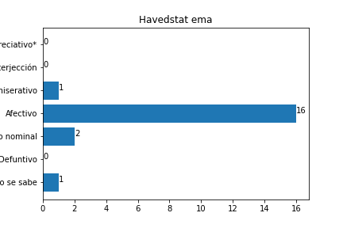

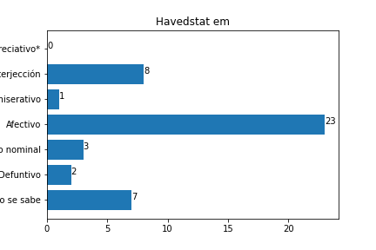

-Finalmente en Havedstat no encontramos la forma yem, además el autor propone en todo momento que ambas formas son intercambiables. A pesar de esto, estas fueron registradas tal cual fueron encontradas en los textos.

-Respecto al significado podemos seguir encontrando una predominancia del afectivo, aunque parece no tener la misma diferencia porcentual que poseía en los textos de Valdivia (60.94%)